CURTA VIAGEM PELA HUNGRIA
Cruzeiro fluvial de 5 dias | VIVA Cruises
O cruzeiro parte de Viena rumo a Vác e Budapeste, na Hungria, segue até Bratislava, na Eslováquia, e retorna a Viena — uma viagem que une cultura, história, gastronomia e as paisagens encantadoras do Rio Danúbio.
Ao longo do trajeto, a corrente tranquila do Danúbio conduz os hóspedes por três capitais e cidades históricas da Europa Central, revelando arquitetura imperial, centros históricos preservados pela UNESCO e a atmosfera única de cada margem do rio.
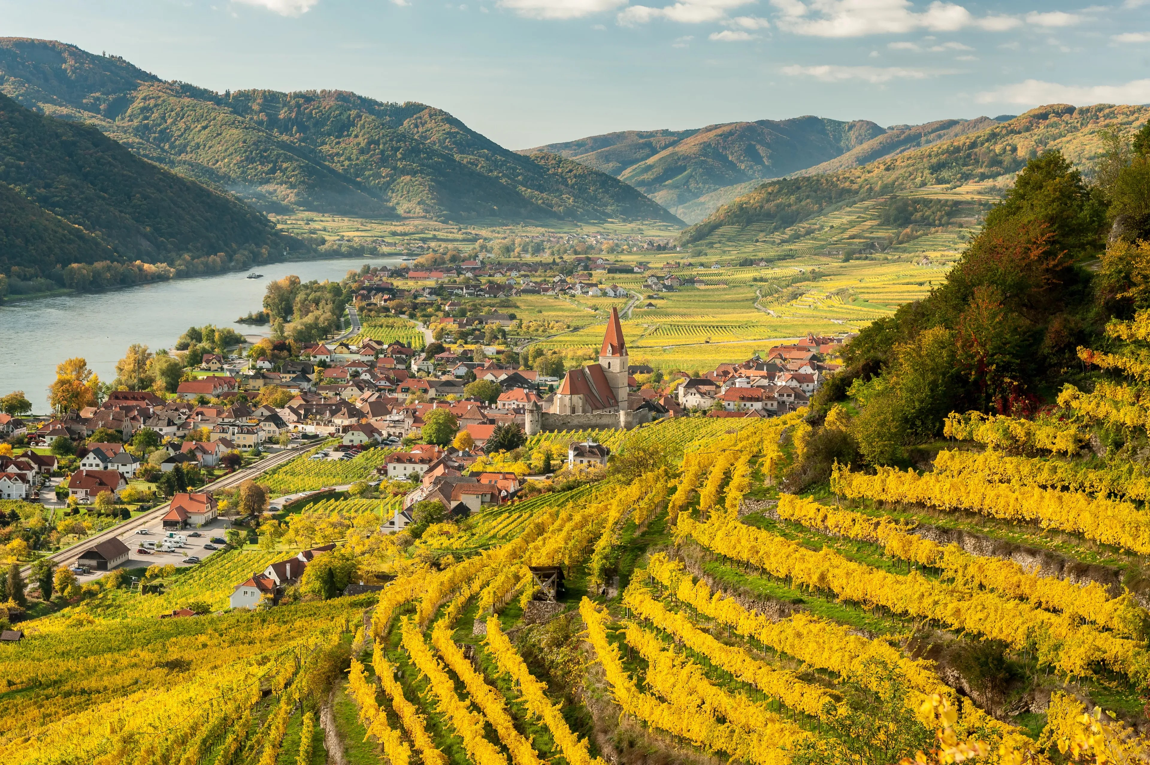
O charme das paisagens ribeirinhas ao longo do Rio Danúbio
Itinerário do Cruzeiro
Embarque e desembarque em Viena. Desembarque após o café da manhã, no último dia.
- Dia 1 – Viena (embarque, partida às 18h00)
- Dia 2 – Vác (chegada às 08h00, partida às 10h00) / Budapeste (chegada às 11h30)
- Dia 3 – Budapeste (partida às 18h00)
- Dia 4 – Bratislava (chegada ao meio-dia, partida às 19h00)
- Dia 5 – Viena (chegada às 02h30, desembarque após o café da manhã)
Observação: os horários de navegação pelo Danúbio podem variar; são indicados conforme informado pela VIVA Cruises.
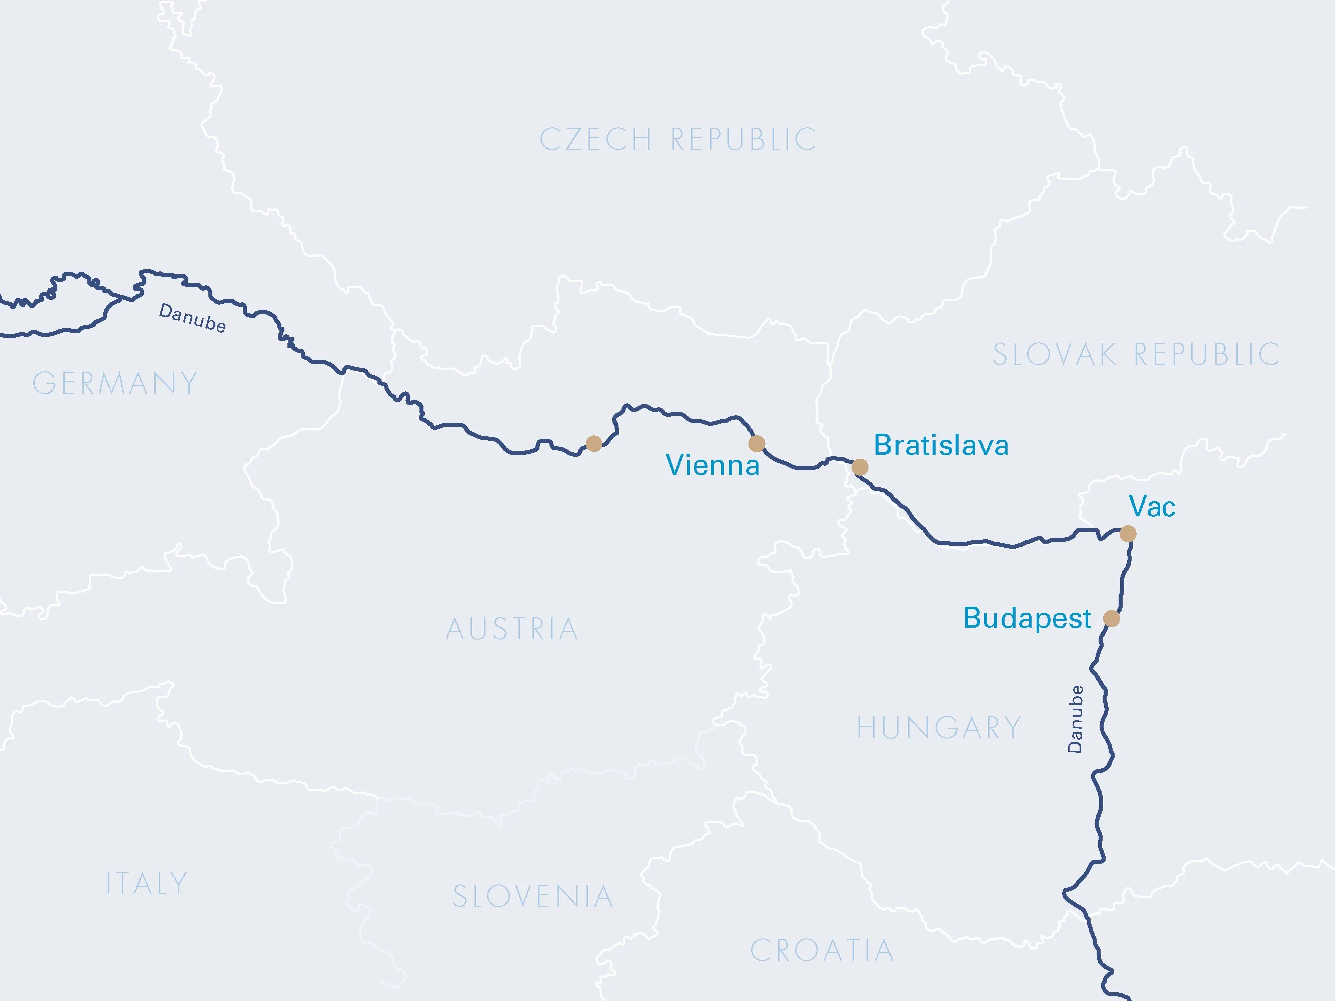
Mapa do trajeto — Viena, Vác, Budapeste e Bratislava
Destaques do Roteiro
Viena
Ponto de embarque e desembarque, Viena encanta com seu centro histórico reconhecido pela UNESCO. Entre os destaques estão o Palácio de Schönbrunn, o Palácio de Belvedere, o Palácio de Hofburg e a Catedral de Santo Estêvão, além de museus renomados como o Albertina, o Kunsthistorisches Museum e o Leopold Museum.
Vác
Pequena cidade húngara às margens do Danúbio, Vác preserva uma bela arquitetura barroca e um centro histórico de charme tranquilo, com mercados que revelam a atmosfera autêntica do interior da Hungria.
Budapeste
Conhecida como a "Pérola do Danúbio", Budapeste reúne o imponente Parlamento húngaro, a icônica Ponte das Correntes, a arquitetura Art Nouveau e as tradicionais casas de banho termais. A Colina do Castelo, o Palácio Real e o Bastião dos Pescadores completam o cenário histórico da capital húngara.
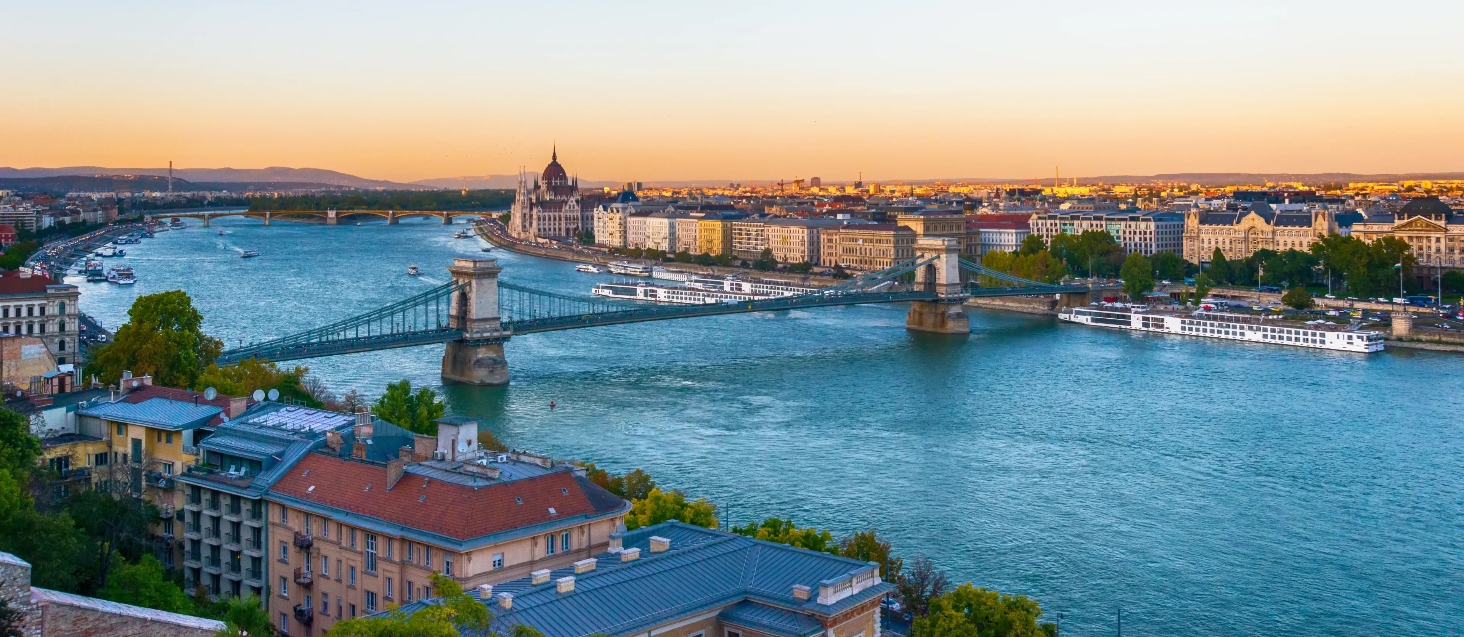
A Ponte das Correntes, símbolo de Budapeste, ao entardecer
Bratislava
Capital da Eslováquia, com cerca de 450 mil habitantes, Bratislava tem um charmoso centro histórico do século XVIII, com ruas de pedestres livres de carros, cervejarias tradicionais de cerveja escura e o Castelo de Bratislava, de onde se avista uma vista privilegiada do Rio Danúbio.
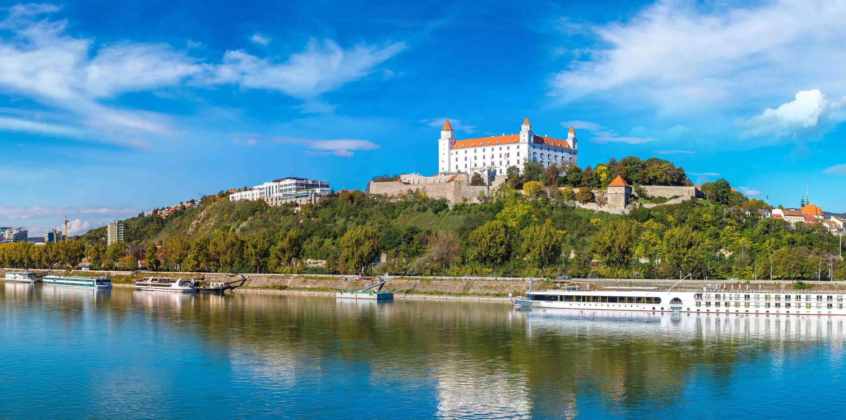
O Castelo de Bratislava, com vista para o Rio Danúbio
Principais Serviços a Bordo — VIVA All-Inclusive
- Pensão completa: café da manhã em buffet, almoço e jantar (menus gourmet de múltiplos pratos, servidos à mesa).
- Bebidas alcoólicas e não alcoólicas selecionadas, disponíveis o dia todo.
- High Tea, com scones, sanduíches ou macarons e uma seleção de chás.
- Boas-vindas a bordo com espumante e frigobar reabastecido diariamente.
- Garrafa de água reutilizável na cabine.
- Wi-Fi 5G gratuito em todo o navio.
- Gorjetas para toda a tripulação e taxas portuárias incluídas.
- Todas as excursões incluídas no roteiro.
Oferta Especial
Reservas efetuadas até 30 de setembro de 2026 têm direito a crédito de €100 para passagens aéreas.

